31.03.
Урок № 111-112
Опыты Резерфорда. Квантовые постулаты Бора. Решение задач по квантовой физике.
Основной материал:
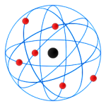Опыты Резерфорда по рассеянию альфа-частиц. Ядерная модель атома.
Известно, что слово «атом» в переводе с греческого означает «неделимый». Английский физик Дж. Томсон разработал (в к. ХIХ в.) первую «модель атома», согласно которой атом — положительно заряженная сфера, внутри которой плавали электроны. Модель, предложенная Томсоном, нуждалась в экспериментальной проверке, т. к. явления радиоактивности, фотоэффекта нельзя было объяснить, применив модель атома Томсона. Поэтому в 1911 году Эрнест Резерфорд провел ряд опытов по исследованию состава и строения атомов. В этих опытах узкий пучок a -частиц, испускаемых радиоактивным веществом, направлялся на тонкую золотую фольгу. За ней помещался экран, способный светиться под ударами быстрых частиц. Было обнаружено, что большинство – a-частиц отклоняется от прямолинейного распространения после прохождения фольги, т. е. рассеивается, а некоторые a-частицы отбрасываются на 180⁰.
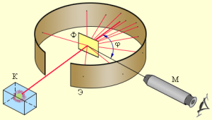Опыт Резерфорда по рассеянию альфа-частиц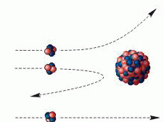траектории а-частиц, пролетающих на различных расстояниях от ядра
- Рассеяние a-частиц Резерфорд объяснил, что положительный заряд не распределен равномерно в шаре радиусом 10⁻¹⁰м, как предполагали ранее, а сосредоточен в центральной части атома — атомном ядре. На основе своих опытов Резерфорд предложил планетарную модель атома. Электроны в этой модели обращаются на больших расстояниях вокруг ядра, подобно тому, как планеты обращаются вокруг Солнца. Однако такой атом согласно законам классической физики не может быть устойчивым. Электроны должны излучать, теряя энергию, и падать на ядро. В действительности все атомы устойчивы. Разрешить противоречия планетарной ядерной модели строения атома первым попытался датский физик Нильc Бор.
Основу теории Бора составляют два постулата.
- Первый постулат (постулат стационарных состояний): В атоме существуют стационарные квантовые состояния, не изменяющиеся с течением времени без внешнего воздействия на атом.
В этих состояниях атом не излучает электромагнитных волн, хотя и движется с ускорением. Каждому стационарному состоянию атома соответствует определенная энергия атома. Стационарным состояниям соответствуют стационарные орбиты, по которым движутся электроны.
- Второй постулат (правило частот): При переходе атома из одного 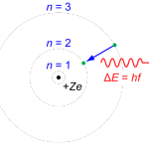стационарного состояния в другое излучается или поглощается 1 фотон. Энергия излученного или поглощенного фотона равна разности энергий стационарных состояний: hν_{kn} = E_{k} — E_{n} . (1) При излучении фотона k > n, при поглощении k < n. Из формулы можно выразить частоту излучения так: ν = (E_{n} – E_{k}) /h.

Изучает квантово-механические системы, их поведение и законы движения. В квантовой физике применяется уравнение Шредингера, кватовая теория поля, а так же квантовая механика.

Электрон движется по окружности радиусом r = 0,5 см в однородном магнитном поле
Электрон движется по окружности радиусом r = 0,5 см в однородном магнитном поле с индукцией B = 8 мТл. Определить длину волны де Бройля λ электрона.
- Подробнеео Электрон движется по окружности радиусом r = 0,5 см в однородном магнитном поле

Решить задачи:
  - Определите энергию и массу фотона, длина волны которого равна 0.5мкм.
Постоянная планка равна 66 ⋅ 10⁻³⁴ Дж ⋅ с, скорость света равна 3.10⁸ м/с.
  - Определите энергию и массу фотона, длина волны которого равна 0.5мкм.
  - Найти дебройлевскую длину волны (в пм) для электронов, обладающих максимальной скоростью в металле при абсолютном нуле, если уровень Ферми равен 5 эВ.

Теория берётся из любого источника.
Задания выполняются в тетрадях, фотографируются и отправляются преподавателю по адресу: kartel.mih@yandex.ru

